* **版本目录**

|  |  |  |  |  |
| --- | --- | --- | --- | --- |
| 序号 | 版本号 | 创建日期 | 发布日期 | 创建人 |
| 1 | B2.0.1 | 2019-08-08 | 2019-08-14 | 荣检 |
| 2 | B2.0.2 | 2019-08-08 | 2019-08-23 | 荣检 |
| 3 | B2.0.3 | 2019-08-08 | 2019-08-29 | 荣检 |
| 4 | B2.0.4 | 2019-08-29 | 2019-09-12 | 荣检 |
| 5 | B2.0.5 | 2019-08-29 |  |  |
| 6 | B2.0.6 | 2019-09-25 |  |  |

|  |  |  |  |  |  |  |  |  |
| --- | --- | --- | --- | --- | --- | --- | --- | --- |
| **序号** | **计划版本号** | **发布版本号** | **标题** | **类型** | **优先级** | **创建日期** | **状态** | **开发人员** |
| 1 | B2.0.1 | B2.0.1 | ICGOO、大赢家订单附件带上章 | 功能调整 | 高 | 2019-08-08 | 已上线 | 荣检 |
| 2 | B2.0.1 | B2.0.5 | ICGOO付汇申请 | 程序完善 | 高 | 2019-08-08 | 已上线 | 荣检 |
| 3 | B2.0.1 | B2.0.1 | 财务已报关产品代码优化 | 代码优化 | 高 | 2019-08-08 | 已上线 | 荣检 |
| 4 | B2.0.1 | B2.0.3 | 税务自动归类、海关自动归类 | 优化 | 高 | 2019-08-08 | 已上线 | 杨樱 |
| 5 | B2.0.1 | B2.0.1 | 已取消/退回的订单，不在归类界面中显示 | 优化 | 中 | 2019-08-12 | 已上线 | 荣检 |
| 6 | B2.0.1 | B2.0.1 | 报关辅助工具 | 优化完善 | 高 | 2019-07-15 | 已上线 | 杨樱、陈猛 |
|  |  |  |  |  |  |  |  |  |
| 1 | B2.0.2 | B2.0.1 | 归类操作及界面优化 | 优化变更 | 高 | 2019-08-09 | 已上线 | 陈猛 |
| 2 | B2.0.2 | B2.0.1 | 货物提货委托书修改 | 功能完善 | 高 | 2019-08-14 | 已上线 | 靳珊珊 |
| 3 | B2.0.2 | B2.0.4 | [运输批次优化(提货委托书完成后开始)](#_3、标题：运输批次优化(提货委托书完成后开始)) | 优化 | 中 | 2019-08-14 | 已上线 | 陈猛 |
| 4 | B2.0.2 | B2.0.3 | 报关-已报关产品数据报表开发 | 开发 | 高 | 2019-08-15 | 已上线 | 荣检 |
| 5 | B2.0.2 | B2.0.2 | 报关通知界面优化 | 优化 | 高 | 2019-08-15 | 已上线 | 陈猛 |
| 6 | B2.0.2 | B2.0.2 | 报关通知查看装箱单数据 | 功能完善 | 中 | 2019-08-15 | 已上线 | 陈猛 |
| 7 | B2.0.2 | B2.0.2 | 会员查询报关单的关税、增值税的缴税记录 | 优化 | 高 | 2019-08-15 | 已上线 | 杨樱 |
| 8 | B2.0.2 | B2.0.4 | 报关单批次号修改 | 优化 | 高 | 2019-08-15 | 已上线 | 荣检 |
| 9 | B2.0.2 | B2.0.2 | 报关单（未换汇列表）添加币种筛选条件 | 优化 | 高 | 2019-08-16 | 已上线 | 荣检 |
| 10 | B2.0.2 | B2.0.2 | 归类操作及界面优化（二） | 优化变更 | 高 | 2019-08-21 | 已上线 | 陈猛 |
| 11 | B2.0.2 | B2.0.2 | 恒远与芯达通相关Logo修改 | 优化 | 高 | 2019-08-21 | 已上线 | 杨樱 |
|  |  |  |  |  |  |  |  |  |
| 1 | B2.0.3 | B2.0.1 | 会员中心改版 | 开发 | 高 | 2019-08-08 | 已上线 | 杨樱 |
| 2 | B2.0.3 | B2.0.3 | 入库分拣操作界面功能优化 | 功能优化 | 高 | 2019-08-12 | 已上线 | 王增超、靳珊珊 |
| 3 | B2.0.3 | B2.0.3 | 香港库房的统计报表 | 优化 | 高 | 2019-08-12 | 已上线 | 王增超、靳珊珊 |
| 4 | B2.0.3 | B2.0.3 | 新增型号解决多个产地问题 | 功能完善 | 高 | 2019-08-14 | 已上线 | 王增超、靳珊珊 |
| 5 | B2.0.3 |  | 制单时修改航次号、提运单号 | 优化 | 中 | 2019-08-15 | 未开始 |  |
| 6 | B2.0.3 | B2.0.2 | 换汇导出附件修改 | 优化 | 中 | 2019-08-22 | 已上线 | 陈猛 |
| 7 | B2.0.3 | B2.0.3 | 会员中心导出报关单、报关明细 | 优化 | 高 | 2019-08-22 | 已上线 | 杨樱 |
| 8 | B2.0.3 | B2.0.3 | 上传缴税流水功能完善 | 功能完善 | 高 | 2019-08-23 | 已上线 | 陈猛 |
| 9 | B2.0.3 | B2.0.3 | 申报要素GTIN/CAS改为选填 | 新增 | 高 | 2019-09-05 | 已上线 | 荣检 |
| 10 | B2.0.3 | B2.0.3 | 深圳出库数据与实际到货不符 | bug | 高 | 2019-09-05 | 已上线 | 荣检 |
|  |  |  |  |  |  |  |  |  |
| ~~1~~ | ~~B2.0.4~~ |  | ~~导出开票xml,完成自动拆分发票~~ | ~~遗留问题~~ | ~~高~~ | ~~2019-08-29~~ | ~~未开始~~ | ~~刘作祥~~ |
| ~~2~~ | ~~B2.0.4~~ |  | ~~发票确认单修改~~ | ~~优化~~ | ~~中~~ | ~~2019-08-29~~ | ~~未开始~~ |  |
| 3 | B2.0.4 |  | 3C产品，归类与申报特殊处理 | 功能完善 | 中 | 2019-08-29 | 未开始 |  |
| 4 | B2.0.4 | B2.0.4 | 型号的重新归类 | 优化 | 高 | 2019-08-29 | 已上线 | 陈猛 |
| 5 | B2.0.4 | B2.0.4 | 归类界面的返回按钮：返回相应页数 | 优化 | 中 | 2019-08-29 | 已上线 | 陈猛 |
| 6 | B2.0.4 | B2.0.4 | 业务员的查看订单页面也要能导出对账单 | 优化 | 中 | 2019-08-29 | 已上线 | 荣检 |
| 7 | B2.0.4 | B2.0.4 | 会员信息编辑协议页面导出协议Word | 新增 | 高 | 2019-09-06 | 已上线 | 荣检 |
| 8 | B2.0.4 | B2.0.4 | 财务报关单显示委托价格 | 新增 | 高 | 2019-09-10 | 已上线 | 荣检 |
| 9 | B2.0.4 | B2.0.4 | 大赢家icgoo自动上传委托书、对账单 | 新增 | 高 | 2019-09-12 | 已上线 | 荣检 |
|  |  |  |  |  |  |  |  |  |
| 1 | B2.0.5 | B2.0.5 | 自动确认收货 | 新增 | 高 | 2019-08-29 | 已上线 | 陈猛 |
| ~~2~~ | ~~B2.0.5~~ |  | ~~ICGOO、大赢家的一些修改PI~~ | ~~优化~~ | ~~高~~ | ~~2019-08-29~~ | ~~未开始~~ |  |
| ~~3~~ | ~~B2.0.5~~ |  | ~~对账单提示：仅作报价使用~~ | ~~优化~~ | ~~高~~ | ~~2019-08-29~~ | ~~未开始~~ |  |
| 4 | B2.0.5 |  | 财务自定义购汇 | 新增 | 高 | 2019-09-19 | 测试 | 陈猛 |
| 5 | B2.0.5 | B2.0.5 | 取消90天付汇锁定 | 新增 | 高 | 2019-09-23 | 已上线 | 荣检 |
|  |  |  |  |  |  |  |  |  |
| ~~1~~ | ~~B2.0.6~~ |  | ~~分批报关~~ | ~~新增~~ | ~~高~~ | ~~2019-09-19~~ | ~~未开始~~ | ~~陆凯~~ |
| ~~2~~ | ~~B2.0.6~~ |  | ~~跟单员综合管理模块升级~~ | ~~优化~~ | ~~高~~ | ~~2019-09-19~~ | ~~未开始~~ | ~~陈猛~~ |
| 3 | B2.0.6 |  | 芯达通香港库房运营过程中提出的操作优化需求 | 优化 | 高 | 2019-09-24 | 测试 | 陈猛 |
|  |  |  |  |  |  |  |  |  |

## 版本号B2.0.1

#### 1、标题：ICGOO、大赢家订单附件带上章

计划版本号：B2.0.1

发布版本号：

类型：功能调整

优先级：高

提出日期：2019-08-01

描述：ICGOO、大赢家导出的委托书、对账单、付汇委托书都要带上章；

界面显示不需要章，导出的PDF要带上（注意章的大小）；

会员中心导出PDF也需要带上章。

#### 2、标题：ICGOO付汇申请

计划版本号：B2.0.1

发布版本号：

类型：程序完善

优先级：高

提出日期：2019-08-01

描述：ICGOO订单总价，DB中是4位小数，需要修改付汇申请、付汇审核等界面的显示，使用两位小数总价计算付汇总金额；

#### 3、**财务已报关产品代码优化**

计划版本号：B2.0.1

发布版本号：

类型：代码优化

优先级：高

提出日期：2019-08-01

标题**：**

描述：财务已报关产品数据界面优化，响应速度太慢，按照新的View写法，提高页面响应速度、导出excel速度（此界面财务使用频率很高）

#### 4、标题：税务自动归类、海关自动归类

计划版本号：B2.0.1

发布版本号：

类型：优化

优先级：高

提出日期：2019-08-01

描述：为了提高报关部归类人员的工作效率，系统要更加智能化，减少归类人员的一些重复性工作。比如近期申报过的产品，再次申报时就不需要再归类了。系统需要根据归类历史记录，进行自动归类。

1）、税务自动归类：根据型号，完成型号对应的税务归类信息，完成自动归类。同时记录型号的归类历史记录。

2）、海关自动归类：根据型号，完成型号对应的海关归类信息，完成自动归类。同时记录型号的归类历史记录。归类信息中，不在记录关税率，通过海关编号，归类时，再次查询海关税则。

3）、海关自动归类的直接跳过预处理一，放到预处理二（申报要素中的品牌要用客户填写的）。

需求：

1. 归类时，如果型号有归类历史记录、税务历史记录，自动带出；
2. Icgoo的预归类和外单客户的产品归类，如果有归类历史记录，就直接到预处理二，系统自动完成预处理一；
3. 归类历史数据，型号作为唯一查询条件，只根据型号进行匹配；
4. 价格预警，近3个月内的历史记录平均值，超过 +-10%即超过警戒值，需要人工审核/归类；
5. 库房称重时，进行重量预警，规则未给出。

历史记录设计：

1. 型号的完整记录表：（每个型号只有一条数据）
   1. 型号、品牌、品名、海关编号、类型、税务编码、税务名称、商检费、检验检疫编码、申报要素、归类时间；
2. 海关历史数据、税务历史数据、单价历史数据、税率历史记录表：（一个型号有多条数据） 数据都放在一起，字段设为可空
3. 去掉当前的税务历史数据表；

|  |  |
| --- | --- |
| 用例编号 | 20190821 |
| 用例标题 | 报关产品归类 |
| 撰写日期 | 2019年08月21日 |
| 撰写人 | 荣检 |
| 使用状态 | 使用中 |
| 场景描述 | 客户下单后，对订单产品进行归类 |
| 步骤描述 | 1、客户确认下单后，根据型号判断是否有完整记录：  2、存在近3个月内的归类记录，判断价格是否符合要求，修改申报要素中的品牌后，自动完成预处理一；  3、不存在归类记录，按照当前系统逻辑不变，需要人工手动归类； |
| 流程图 |  |
| 达成目标 | 1. 第一目标   完成报关产品的归类   1. 第二目标   预处理二记录/更新归类历史数据 |

#### 5、标题：已经取消或退回的订单，不要在归类界面中显示

计划版本号：B2.0.1

发布版本号：

类型：优化

优先级：高

提出日期：2019-08-01

描述：已经取消或退回的订单，不要在归类界面中显示。

#### 6、标题：报关辅助工具重做

计划版本号：B2.0.1

发布版本号：

类型：优化

优先级：高

提出日期：2019-07-15

描述：报关辅助工具重新设计

主要功能：

1. 开机自启动、隐藏托盘、异常消息提醒
2. 加载配置、校验文件夹
3. 拖拽上传报关单
4. 报关单、舱单申报
5. 报关单、舱单回执读取

## 版本号B2.0.2

#### 1、标题：归类操作及界面优化

计划版本号：B2.0.2

发布版本号：

类型：优化

优先级：高

提出日期：2019-08-01

1. 产品预归、产品预归类显示出型号的创建时间，时间格式：yyyy-MM-dd HH:mm:ss
2. 在归类界面，型号的归类历史记录中查询中，申报要素要自动换行全部显示。可以按型号模糊匹配查询历史记录。如：NCP1653ADR2G% 的查询方式。需要同步修改产品预归类、产品归类。

3、点击型号的归类历史记录，自动完成海关编码、报关品名、申报要素的填写。

4、自动完成海关编码查询框的弹出。

5、自动完成税务归类。

6、已完成的归类数据查看（Bug）

查看已经完成的归类数据时，查询的归类数据及特殊类型，使用型号的归类结果，不可再进行查询产品管控数据。

7、归类员批量领取归类型号

批量锁定待归类的型号，锁定后，可进行解锁。

8、归类的页面，每页默认显示20条数据。

9、待归类的页面，默认只显示未被锁定的型号，通过勾选【显示全部】可显示全部待归类的数据。

10、输入海关编码模糊匹配出海关税则后，点击其中一个海关编号，自动完成海关编号、报关品名的填写并自动弹出申报要素页面。

11、归类界面查询增加：型号、品名、税号、归类时间起止时间；涉及到的界面：预处理一、预处理二、已完成。

12、归类已完成：按创建时间倒序排列。

13、单价与历史价格浮动超过10%，需要有明显的提示。

#### 2、标题**：货物提货委托书修改**

计划版本号：B2.0.2

发布版本号：

类型：功能完善

优先级：高

提出日期：2019-08-14

描述：货物提货委托书按照AEO的要求需要修改，以下补填信息都为可空

1. 补全承运商信息：地址、传真
2. 补全车辆信息：车重
3. 补全司机信息：海关编号、司机卡号、大陆手机、香港手机、口岸电子编号、寮步密码
4. 修改提货委托书样式：（页眉、页脚、水印保持当前版本不变）

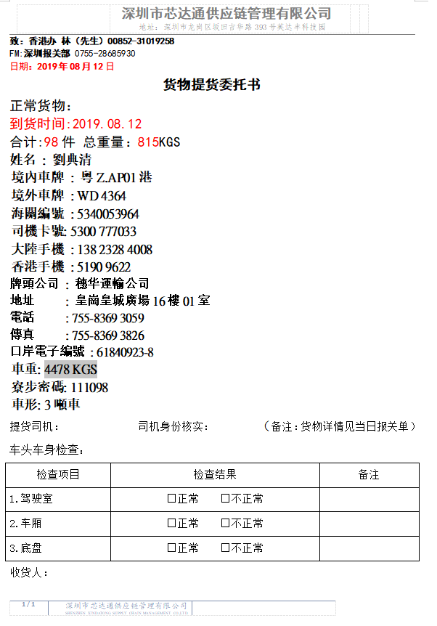

#### **3、标题：运输批次优化(提货委托书完成后开始)**

计划版本号：B2.0.2

发布版本号：

类型：优化

提出日期：2019-08-01

优先级：中

描述：

1. 运输批次新增和编辑框修改。点击新增弹出精简输入框，点击编辑弹出高级输入框。新增时，可以切换精简和高级输入框。

2. 高级输入框中左侧的内容是必填项目，右侧的内容都是非必填内容。

货物运输批次号 - 输入

运输类型 - 选择

承运商类型 - 选择

简称 - 可输入，可选择

名称 - 可输入，可选择

车牌号 - 可输入，可选择

车辆类型 - 选择

姓名 - 可输入，可选择

大陆手机号 - 输入

3.

3.1 选择简称或名称，互相联动填写，并且会带出已有的 承运商信息。

3.2 并且当所选承运商包含的车辆中，有已填入的车辆信息（根据车牌和车辆类型判断），则不清空车辆信息，否则清空车辆信息。

3.3 并且当所选承运商包含的司机中，有已填入的司机信息（根据司机姓名和证件号码判断），则不清空司机信息，否则清空司机信息。

4. 选择车牌号，会带出已有的车辆信息。

5. 选择司机，会带出已有的车辆信息。

6. 承运商、车辆、司机当满足一定条件时，会新增进入承运商、车辆、司机对应页面。判断是否新增的条件是：

承运商 - 简称、名称 是否相同

车辆 - 车牌号、车辆类型 是否相同

司机 - 姓名、证件号码 是否相同

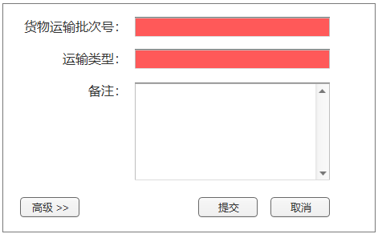

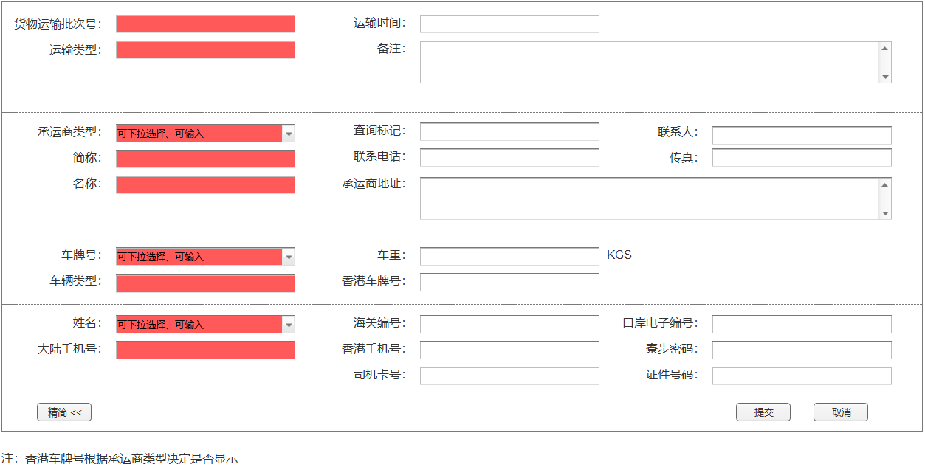

#### **4、标题：报关-已报关产品数据报表开发**

计划版本号：B2.0.2

发布版本号：

类型：新增

优先级：高

提出日期：2019-08-01

说明：海关AEO认证需要（使用财务已报关产品数据界面，进行修改）

1）、按型号列出已经报关的产品（型号）数据。

报关单号、合同号、订单编号、型号、报关品名、规格型号（申报要素）、数量、报关单价、币种、客户名称等。

查询条件：报关单号、报关日期，报关品名、型号、客户编号、客户名称。

导出Excel。

#### **5、标题：报关通知界面优化**

计划版本号：B2.0.2

发布版本号：

类型：优化

优先级：高

提出日期：2019-08-01

描述：1、在报关通知的待制单列表，显示数量、金额（包含1.002）、件数、毛重；加合计信息（勾选的行的合计）；显示ICGOO、大赢家订单号。

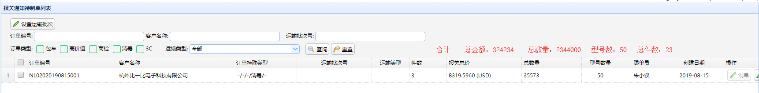

#### **6、标题：报关通知查看装箱单数据**

计划版本号：B2.0.2

发布版本号：

类型：优化

优先级：低

提出日期：2019-08-01

描述：报关通知-待制单列表添加【查看】按钮，

查看报关通知：弹框显示装箱信息（箱号）、品名、型号、特殊类型（商检、高价值等）、数量、净毛重等；

不分页，全部显示，查看页面不需要任何操作按钮。

#### **7、标题：会员查询报关单的关税、增值税的缴税记录**

发布版本号：B2.0.2

类型：优化

优先级：高

提出日期：2019-08-01

描述：会员可在会员中心看到缴费流水。下载：海关关税发票（pdf）、下载海关增值税发票（pdf）。根据订单（不是客户的补充协议）的开票类型来判断是否可以下载：

1)、（全额）增值税发票：不可下载。

2)、服务费发票：可下载。

3）、只显示开服务费发票的订单的缴费流水。

4）、压缩为.zip压缩包后下载

**重点：不能根据客户的协议来判断，要根据订单的当时使用是哪种 开票类型来决定是否可以下载。**

问题：订单的开票类型是全额发票的，是否也可以显示出来？

财务回答：**绝对不可以**

需要确认:在查看发票页面，是否显示了。

列表显示：订单编号、税费单号、合同号、类型、金额、缴费日期。

查询条件：通过 合同号、订单编号、缴费时间区间。

功能：

1. 、下载(pdf文件：关税发票、增值税发票)，可以批量下载。下载时多个文件要打包（文件压缩）后再下载。
2. 、导出excel，格式为订单号、税费单号、合同号、类型、金额、缴费日期。

查询sql:参考。

select a.*,b.ContrNo,b.OrderID from [dbo].[DecTaxFlows] a

left join [DecHeads] b on a.DectaxID=b.ID

left join Orders c on b.OrderID=c.ID

left join [ClientAgreements] d on c.ClientAgreementID=d.ID

WHERE d.InvoiceType=1 and c.ClientID='a7f0a9f7e352a66e2e95ec02459e094c'

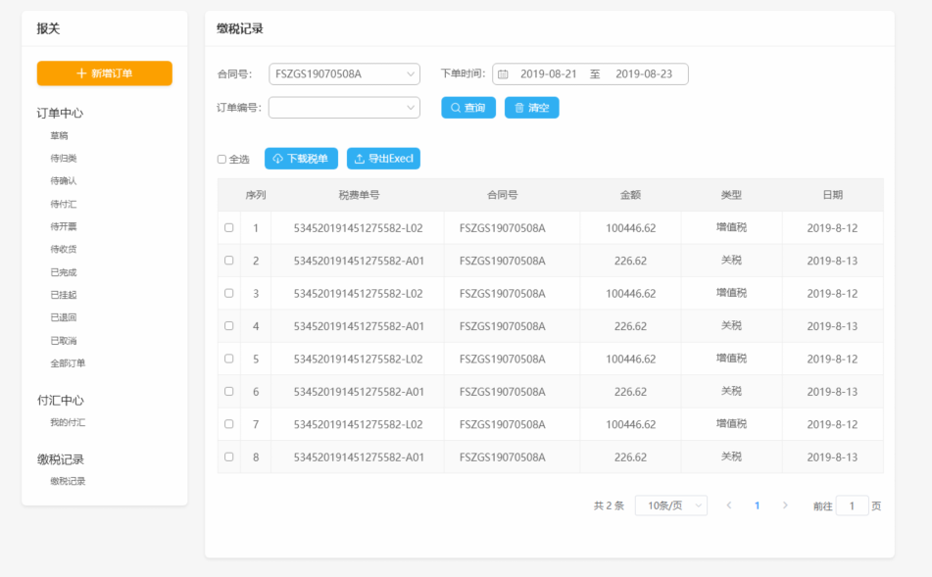

#### **8、标题：报关单批次号修改**

计划版本号：B2.0.2

发布版本号：

类型：优化

优先级：高

提出日期：2019-08-01

1. 商检外单由香港库房录入批次号，制单时带上批次号
2. 大赢家商检单带上批次号、消毒单与正常单不带上批次号

#### **9、标题：报关单（未换汇列表）添加币种筛选条件**

计划版本号：B2.0.2

发布版本号：

类型：优化

优先级：中

提出日期：2019-08-01

标题**：报关单（未换汇列表）添加币种筛选条件**

1. 未换汇列表添加币种筛选条件，方便勾选同币种报关单申请换汇。
2. 列表可显示超过50条，要能够勾选任意条数据 提交给银行。

#### 10、标题：归类操作及界面优化（二）

计划版本号：B2.0.2

发布版本号：

类型：优化

优先级：高

提出日期：2019-08-19

1、预处理二列表显示预处理一人员，已完成列表显示预处理一和二的人员名称；

2、归类完成按钮，检验品牌与型号是否与申报要素一致，若不一致弹框提示；

3、确认归类弹框中，增加按钮【继续归类】，点击后直接加载下一个需要归类的型号（当前归类人员锁定或无人锁定的第一个型号），加载时锁定该型号。这样的操作步骤，归类人员不需要回到列表页面，再点归类才能归下一个型号。

#### 11、标题：恒远与芯达通相关Logo修改

计划版本号：B2.0.2

发布版本号：

类型：优化

优先级：高

提出日期：2019-08-21

1. 会员中心界面显示，恒远的会员中心只显示恒远的logo与公司名称；芯达通只显示芯达通的；
2. 管理端导出的PDF文件：委托书、报关单、付汇委托书等，也要区分公司主体

## 版本号B2.0.3

#### 1、标题**：会员中心改版**

计划版本号：B2.0.3

发布版本号：

类型：开发

优先级：高

提出日期：2019-08-01

描述：会员中心，新界面样式，详细样式见下图：

订单详情：

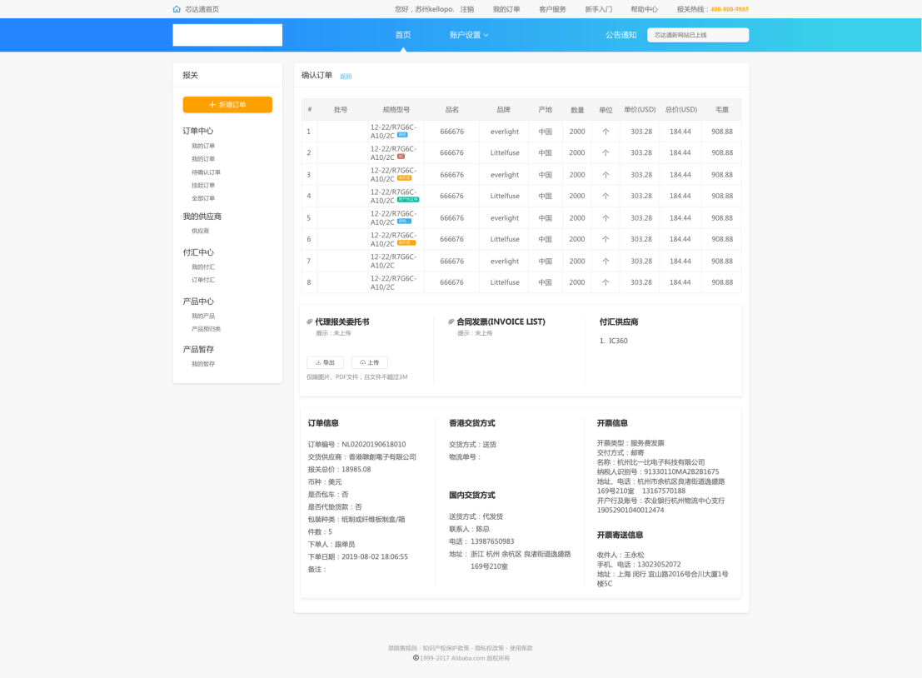

产品预归类：

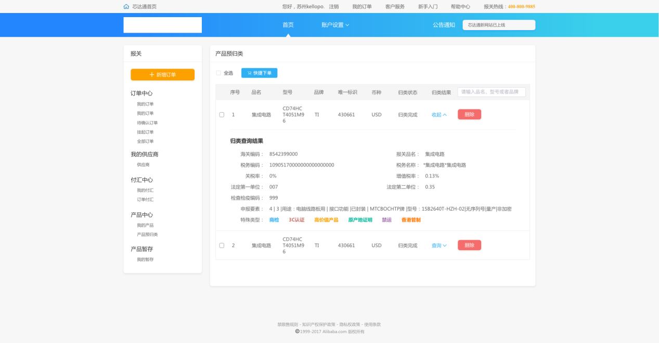

#### **2、标题：入库分拣操作界面功能优化**

计划版本号：B2.0.3

发布版本号：

类型：优化

优先级：高

提出日期：2019-07-10

原型：$/BvNew/BvnErp.Chains_SIT/Documents/1.开发/1.详细设计/原型/香港库房分拣页面.rp

1. 主界面
   1. 添加基础信息（入仓号、公司名称、订单号、订单特殊类型、交换方式）；
   2. 产品清单：列出未装箱产品列表，型号后添加特殊类型标签，可编辑品牌、产地（生成产品变更）；
   3. 型号查询功能：输入型号，点击查询，不请求数据库，用前端脚本。将模糊匹配到的型号高亮；
   4. 功能按钮：装箱（封箱）、新增费用、分拣异常、国际运单、产看费用、查看日志；
   5. 已装箱列表：原有功能不变，添加合计行。

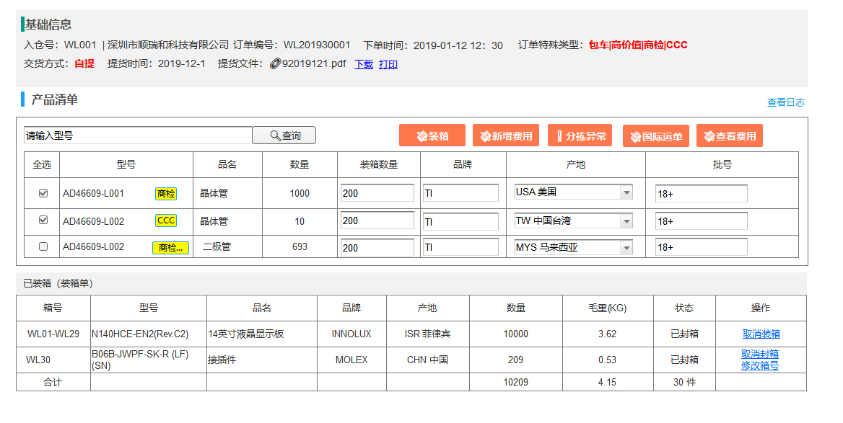

1. 装箱

管理员填写箱号、是否国际快递，完成装箱。如果是国际运单到货，可以选择承运商，也可以直接录入新的承运商。

1. 添加费用

在分拣页面，点击【新增费用】，弹出新增费用页面。管理员在此添加费用。

1. 查看费用

点击【查看费用】，弹出查看费用页面。管理员在此页面可继续添加、编辑、删除费用。查看费用界面点击【编辑】按钮，可以上传附件。

1. 封箱

全部装箱完成后，【装箱】按钮变为【封箱】，点击【封箱】按钮，完成封箱。

1. 查看国际运单

点击【国际运单】，弹出查看国际运单界面，管理员在此查看已经添加的运单信息，或删除添加错误的运单信息。

1. 查看日志

点击【查看日志】链接，弹出日志界面。

入库通知中，显示【创建时间】列。

#### **3、标题：库房的统计报表**

计划版本号：B2.0.3

发布版本号：

类型：优化

优先级：高

提出日期：2019-07-10

原型：$/BvNew/BvnErp.Chains_SIT/Documents/1.开发/1.详细设计/原型/香港库房分拣页面.rp

1. 订单列表

在香港库房查看报关订单列表中可以添加费用。点击列表中的【添加费用】，弹出添加费用界面；

添加费用列表页面。点击添加费用按钮，弹出新增费用页面；新增费用页面保持原来版本不变。

1. 库房收取的费用，库房费用->综合查询，增加合计行。

#### **4、标题：新增型号解决多个产地问题**

计划版本号：B2.0.3

发布版本号：

类型：功能完善

优先级：高

提出日期：2019-08-01

1、香港分拣到有多个产地，按照该产地实际数量，进行拆分型号（复制型号）；

若订单中型号数已满50，无法再添加一个型号，则分拣异常，只能进行订单退回操作；

若型号数不够50，则复制型号（数量、产地不同）；

2、分拣列表添加“型号”编辑框，“拆分型号”按钮；

* 1. 编辑型号，生成产品变更，类型为“型号变更”，记录产品变更日志，同时生成订单变更（型号变了肯定要跟单知晓，并联系客户）
  2. 拆分型号，弹框输入数量、产地、品牌，点击【确认】，新增订单型号（数量、产地不同），同时生成产品变更，类型为“产地变更”

3、现有功能不变（产地变更、品牌变更），重新归类、订单变更等

#### **5、标题：制单时修改航次号、提运单号**

计划版本号：B2.0.3

发布版本号：

类型：优化

优先级：中

提出日期：2019-08-01

1)、制单时修改航次号、提运单号。

描述：报关单的航次号是在报关通知时填写的运输批次号，如果要在制单时修改航次号，需要同步修改订单的运输批次号。

开发方案：

修改航次号时，修改对应订单的运输批次号。同时修改到DeclarationVoyages中

修改提运单号，是否需要同步修改舱单的提运单号？

答：不需要修改舱单。修改之后，转换舱单会正常正确的舱单，之前的舱单有删 除功能

对象设计： DecHead.SetVoyNo(string voyNo);

DecHead.SetBillNo(string billNo);

Order.SetVoyNo(string voyNo);

2）、界面布局优化

包装种类、件数、净重、毛重 一行。 件数可修改、净重、毛重的宽度适当减小。

#### **6、标题：换汇导出附件修改**

计划版本号：B2.0.3

发布版本号：

类型：优化

优先级：中

提出日期：2019-08-22

1. 换汇导出文件中“商业合同”改为“商业发票”；
2. 汇丰银行所需要的资料修改为和农行的资料一样，增加excel:进口付汇报关单清单.xlsx

#### **7、标题：会员中心导出报关单、报关明细**

计划版本号：B2.0.3

发布版本号：

类型：优化

优先级：中

提出日期：2019-08-22

1. 缴税记录下增加菜单报关信息（非外单才显示菜单）
2. 报关信息-> 报关单，

查询条件：合同号、报关单号、订单号、报关起止日期

列出订单编号、合同号、报关单号、报关日期、报关金额、操作【查看】查看报关单，可勾选下载报关单（压缩下载）

1. 报关信息-> 报关数据

查询条件：订单编号、合同号、报关单号、型号

显示如下内容，可导出excel，（使用财务已报关产品数据View即可）

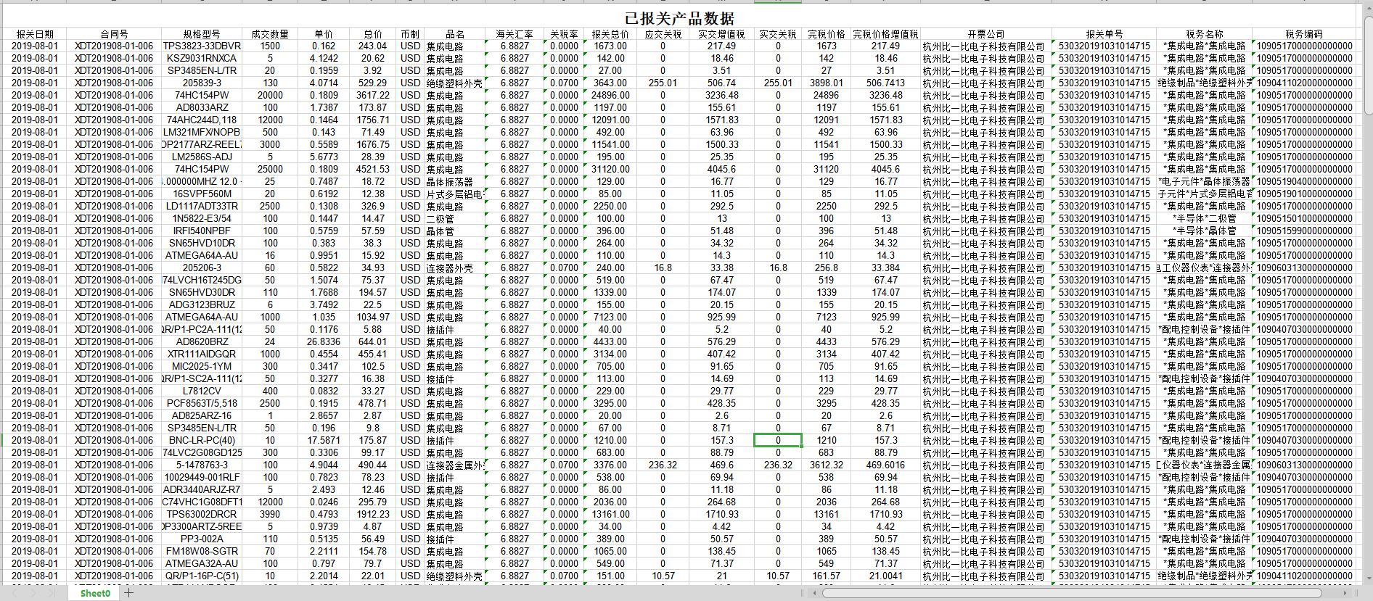

#### **8、标题：上传缴税流水功能完善**

计划版本号：B2.0.3

发布版本号：

类型：优化

优先级：高

提出日期：2019-08-01

标题：上传缴税流水功能完善

描述：

1、上传缴税流水，上传后还可以看到相关流水金额，按照报关单列出已上传的流水；看到流水记录和客户公司名称；  
增加页面：缴费记录，查询条件：合同号、海关编号、订单编号、公司名称、报关起止日期；列表显示：合同号、海关编号、报关日期、关税税费单号、关税金额、增值税税费单号、增值税金额、订单编号、公司名称；  
 2、操作日志，具体那个型号关税从多少修改到多少。记录税费异常的修改日志（显示在税费异常已处理的详情页中）：报关员【黄柏云】，修改了型号【74HC08D】，关税率【0.05】改为【0.25】，增值税率【0.13】改为【0.09】  
 3、报关单-> 上传缴费流水列表页面，增加按钮【无缴税流水】，点击后，将此报关单设为已上传，关税、增值税实收税率都置为0

#### **9、标题：申报要素GTIN/CAS改为选填**

计划版本号：B2.0.3

发布版本号：

类型：优化

优先级：高

提出日期：2019-09-05

描述：系统中的“**系统配置**”的“**海关税则**”输入税号8205700000，完善“**申报要素**”时，弹出截图所示，其中“**GTIN**”,“**CAS**”也显示带“**\***”号为必填项，

但目前海关还没有强制要求填写，请允许这两个要素“**GTIN**/**CAS**”目前暂时为选填内容。

1. 修改归类界面中的申报要素；
2. 修改设置申报要素默认值界面；

#### **10、标题：深圳出库数据与实际到货不符**

计划版本号：B2.0.3

发布版本号：

类型：优化

优先级：高

提出日期：2019-08-30

描述：

关于出库通知->待出库列表中，未实际到货也显示出来的情况，系统将修改为，提前申报、未上货的出库通知不显示，只显示已经到货并需要出库的出库通知。

上架时发现运输批次号中的件数与实际不符，因外单商检有提前申报的，此处在自动计算总件数的时候，自动剔除了重复的箱号，实际到货列表中是正确的，例如：提前申报的WL08，当天申报的WL07-WL10，WL08箱号只计算一次，实际货物会有两个WL08箱号。导致实际与系统显示的总件数有差异，此处修改系统不进行剔除或自动计算时使用报关日期+箱号。

## 版本号B2.0.4

#### **1、标题：导出开票xml,完成自动拆分发票**

计划版本号：B2.0.4

发布版本号：

类型：遗留问题

优先级：高

提出日期：2019-08-01

1）开票限额配置。

2）根据开票限额，自动拆分发票。

Icgoo自动开票已使用一个月了，与李东确认，是开票机自动拆分，还是需要拆分好导入开票机、小数点差额问题。

#### **2、标题：发票确认单修改**

计划版本号：B2.0.4

发布版本号：

类型：优化

优先级：中

提出日期：2019-08-01

发票确认单，放在已开票列表上，可以勾选打印（勾选的发票，同客户的可以合并；不同客户一页纸打印两个。

#### **3、标题：3C产品，归类与申报特殊处理**

计划版本号：B2.0.4

发布版本号：

类型：优化

优先级：中

提出日期：2019-08-01

1. 归类时，若归为3C，需填写许可证（许可证类别、许可证号；可以是多个，必填）；
2. 订单、报关通知、报关单列表显示特殊类型为3C；
3. 报关通知制单是验证许可证是否存在，写入报关单的许可证模块（vim）,发送海关

问题：在归类界面填写？填写时间是什么？如：归类员归类确定是3c,等拿到3c许可证号需要等待一定的时间，如果再快速的找到该型号并填写？

#### **4、标题：型号的重新归类**

计划版本号：B2.0.4

发布版本号：

类型：优化

优先级：高

提出日期：2019-08-01

标题：型号的重新归类

描述：归类完成后，发现归类错误，需要重新归类，分两种情况：

1）、报关前，重新归类，

2）、报关完成后，重新归类。

问题：谁来完成重新归类？退回到预处二？权限如何设置？

重新归类数据回推给大赢家、icgoo；--需要大赢家修改接口,大赢家，只接收一次归类推送。。

#### **5、标题：归类界面的返回按钮：返回相应页数，不要跳转到第一页**

计划版本号：B2.0.4

发布版本号：

类型：优化

优先级：中

提出日期：2019-08-01

1. 归类界面的返回按钮：返回相应页数，不要跳转到第一页；
2. 查询条件也需要记录。

#### **6、标题：**业务员的查看订单页面也要能导出对账单

计划版本号：B2.0.4

发布版本号：

类型：优化

优先级：中

提出日期：2019-08-01

业务员的查看订单页面也要能导出对账单（目前只能查看对账单）

#### **7、标题：会员信息编辑协议页面导出协议Word**

计划版本号：B2.0.4

发布版本号：

类型：新增

优先级：高

提出日期：2019-08-30

描述：业务员能够根基填写的协议信息，客户信息，导出协议草书（Word格式），其中补充协议部分根据页面设置的协议内容生成

1. 添加按钮【导出协议】，点击后生成协议，并下载
2. 【上传】按钮，上次正式协议（仅限PDF）
3. 只有编辑页面可以导出/上传协议
4. 会员编辑，文件中可上传协议

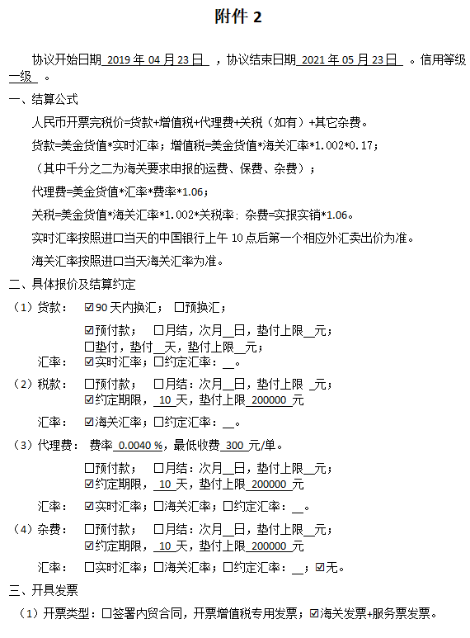

#### **8、标题：财务报关单显示委托价格**

计划版本号：B2.0.4

发布版本号：

类型：新增

优先级：高

提出日期：2019-09-10

描述：财务最新的做账方式，需要能够看到报关价格，以及此报关单对应的订单价格，可以导出excel

1. 报关单列表显示列“委托价格”，数据来源：订单外币总价
2. 增加按钮【导出报关数据】，导出列表数据。

#### **9、标题：大赢家icgoo自动上传委托书、对账单**

计划版本号：B2.0.4

发布版本号：

类型：新增

优先级：高

提出日期：2019-09-12

描述：杭州比一比、创新在线的订单，通过接口下单的，自动上传委托书、对账单。达到的目标是，系统代替跟单，上传委托书、对账单。

1、报关通知制单时，生成这两个文件，并自动上传；

2、内单和icgoo订单，修改汇率（重新生成对账单）时，重新生成对账单PDF。

## 版本号B2.0.5

#### **1、标题：自动确认收货**

计划版本号：B2.0.5

发布版本号：

类型：新增

优先级：高

提出日期：2019-08-01

标题**：确认收货**

1）、自动确认收货

快递送货的，7天后，自动完成确认收货。

2）、送货上门的，库房上传客户签收单，完成确认收货。

3）、自提的，库房上传客户提货单，完成确认收货。

出库通知->已出库列表，操作列添加按钮【上传单据】，上传签收单/提货单。

出库通知状态修改为：已完成（添加）

订单所有出库通知状态都是：已完成，订单状态改为【完成】

库房列表分页默认显示20

#### **2、标题：ICGOO、大赢家的一些修改PI**

计划版本号：B2.0.5

发布版本号：

类型：优化

优先级：高

提出日期：2019-08-01

标题**：ICGOO、大赢家的一些修改**

1、ICGOO付汇申请，订单金额需要保留两位小数，导出的付汇委托书带上公司章（无需再回传）；--已完成

2、ICGOO、大赢家、中电的对账单、委托书自动带上电子公章，跟单导出后，再上传（AEO）--已完成

3、ICGOO、大赢家需要从接口获取PI，对应到相关订单；--分批报关完成后开始

#### **3、标题：报关前，对账单提示：仅作报价使用，以实际报关产生的费用为准**

计划版本号：B2.0.5

发布版本号：

类型：优化

优先级：高

提出日期：2019-08-01

1. 订单变更：品牌变更、产地变更、型号变更。日志中记录变更的内容。

以上变更将会引起对账单的变更,导致订单挂起。跟单员取消订单挂起，否则，不进行申报。

2、报关前，对账单中的提示：此报价仅供参考，以实际报关产生的费用为准。并用红色字体明确提示。

2、产品的品牌变更、产地变更重新归类后，如果没有税费变更，订单取消挂起。

**备注：与原三期的在出库时进行订单管控冲突。**

#### **4、标题：**财务自定义购汇

计划版本号：B2.0.5

发布版本号：

类型：优化

优先级：高

提出日期：2019-09-01

1、自定义购汇金额

财务在购汇时，由于银行审核报关单不通过，需要重新选择报关单购汇，由于已经在银行系统中锁定了汇率及换汇金额，重新选择的报关单总金额一定要与银行系统中锁定的金额完全一致。同时应该满足以下条件：

1）一个报关单可以多次购汇；

2）在系统中可以输入报关单的自定义购汇金额，但只能小于等于报关单中的金额；

3）可以取消购汇；

4）报关单状态为已结关的状态，才能用于购汇；

5）优先使用客户申请付汇的报关单--不实现

6）使用报关完成90天内的报关单。

7）按报关时间倒序排序待换汇的报关单。

2、原型设计

1）预选择购汇报关单

查询条件中，增加按报关日期90天的筛选，是因为有些银行不限制报关单的日期，如农行，有些银行会有这方面的限制。

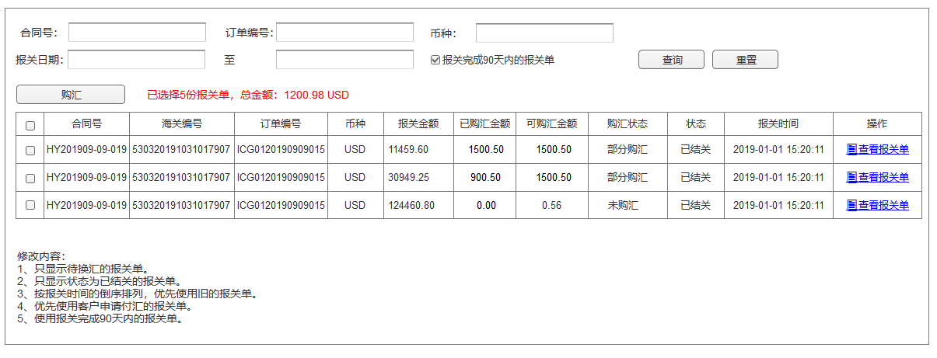

2）选择购汇银行

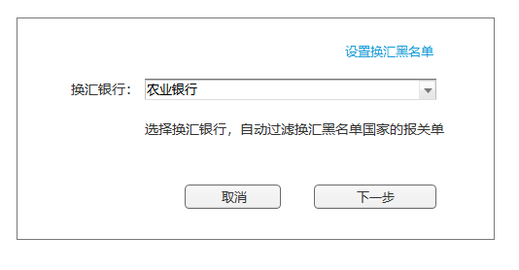

3）自定义购汇金额

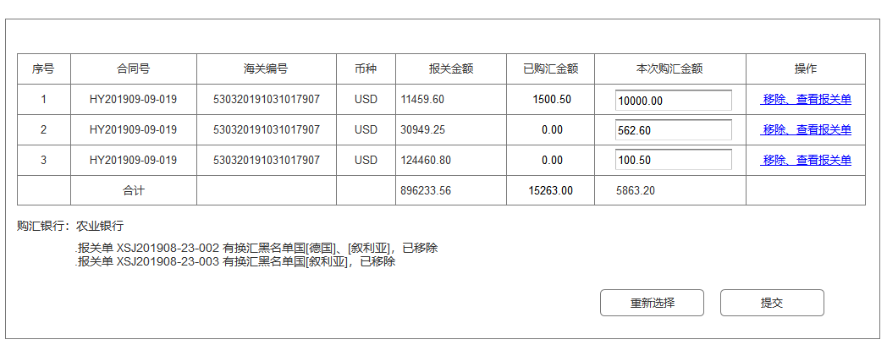

#### **5、标题：取消90天付汇锁定**

计划版本号：B2.0.5

发布版本号：

类型：变更

优先级：高

提出日期：2019-09-23

描述：取消付汇日期90天的锁定，目前还有部门客户付汇超过了90天，但付汇我们是可以赚取差价的，如果禁止客户换汇，这部分的收益就没有了

1. 去掉报关后超过90不允许换汇的限制
2. 跟单员页面：待换汇列表中，显示【剩余付汇天数】
3. 当剩余付汇天数小于10天时，列表中以红色提示该订单



#### **6、**标题：芯达通香港库房运营过程中提出的操作优化需求

计划版本号：

发布版本号：

类型：优化

优先级：高

提出日期：2019-07-10

提出日期：2019-07-10

标题：芯达通香港库房运营过程中提出的操作优化需求

1、库房使用提出的操作优化：在装箱时按产地拆分型号。

2、添加国际运单操作优化：因存在一个运单多件货，避免重复添加运单号，在装箱时，自动带出本入库通知下的所有运单号。

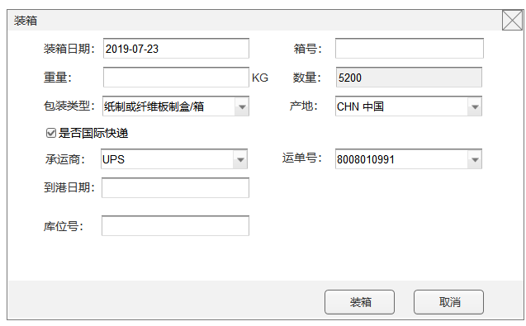

3、完善分拣日志：记录装箱的箱号、重量、型号、产地、品牌变更，拆分型号等

如：2019-09-12 12:22 库房管理员[林团裕]完成了箱号[WL001-008]的装箱，重量：30.5KG

2019-09-12 13:20 库房管理员[林团裕]取消了箱号[WL009]的装箱。

2019-09-12 13:20 库房管理员[林团裕]完成了封箱。

2019-09-12 13:20 库房管理员[林团裕]将型号[TLC3548IDW]的产地由[JPA]修改为[USA]

2019-09-12 13:20 库房管理员[林团裕]将型号[TLC3548IDW]的品牌由[JPA]修改为[USA]

2019-09-12 13:20 库房管理员[林团裕]将型号[TLC3548IDW]拆分新产地[MYS],数量[4500]

## 版本号B2.0.6

## 未确认

1、计划版本号：

发布版本号：

类型：信息推送

优先级：高

提出日期：2019-08-01

标题**：系统界面的信息推送**

1. 新订单的信息推送
2. 产品变更等信息推送，按系统角色进行推送。
3. 库房：待提货的消息推送

2、计划版本号：

发布版本号：

类型：优化

优先级：中

提出日期：2019-08-01

标题**：财务页面优化**

1、财务导出已报关产品数据页面、报关单未换汇页面响应速度优化；

2、芯达通的财务报表增加一列，【应付款】，（付给香港万路通公司）：外币货值 * 报关实时汇率；

3、计划版本号：

发布版本号：

类型：优化

优先级：高

提出日期：2019-08-01

标题：单证员在制单过程中，修改表体信息

描述：1）、单证员在制单过程中，修改表体信息，同步修改型号的归类信息。

问题：是否会引起税费变更？如果税费变更，需要跟单与客户沟通并重新上传对账单。

4、计划版本号：

发布版本号：

类型：优化

优先级：高

提出日期：2019-08-01

标题**：核单流程**

描述：流程描述（AEO认证建议流程）

1）、申报之后，数据到单一；

2）、从单一打印进行核单；有错误，单证员直接修改单一；

3）、归类员预处理二/重新归类；（修改表体，涉及税费变化，不从预处理二去生成订单变更），问题：是如何到达这步的？

4）、涉及到税费变化，要生成订单变更，需客户重新确认报价；（此时只能单证员人工卡控，涉及跟单、客户）--订单挂起。

5）、若客户不同意，跟单此时也可以删除这个型号；或整单都不报。--整单不报，如何通知报关部在单一删除？删除型号，如何通知报关部在单一删除？

**备注：与原三期的在出库时进行订单管控冲突。**

5、计划版本号：

发布版本号：

类型：优化

优先级：高

提出日期：2019-08-01

标题**：跟单员删除、修改订单**

1）、修改产品数量

2）、删除型号

修改的依据为库房的到货信息。跟单根据库房的到货信息，修改订单。订单修改，需要客户上传委托书、对账单。

对账单变更，需要重新上传对账单。报关委托书需要重新上传。

客户需要重新上次对账单

客户确认的东西？

答：确认的是委托书（新的委托书页面，标记处颜色）？

重新确认报价，确认页面可以上传报关委托书和对账单（型号、产地涉及对账单也可走重新报价流程）

张：不管怎么样，付汇委托书不能变

刘：一切以报关当天的日期为出账日期

增加重新报价的流程

**备注：与原三期的在出库时进行订单管控冲突。**

6、计划版本号：

发布版本号：

类型：优化

优先级：高

提出日期：2019-08-01

标题**：已经完成归类的型号，订单**

描述：订单退回客户修改后，如果订单中的型号已经完成归类，无需再次归类。

风险评估：

1. 增加型号的情况：需要再次论证
2. 删除型号的情况：需要再次论证
3. 修改型号的情况：需要再次论证

7、计划版本号：

发布版本号：

类型：优化

优先级：中

提出日期：2019-08-01

标题**：增加界面，通过型号查询所有订单号**

增加界面，通过型号查询所有订单型号，不管订单处于什么状态，归类人员可以很快速的找到此型号所在的订单，不管订单处于什么状态（张庆永经理提出）

**待整理**

* 禁运的问题；张庆永经理向北京询问；
* 调货报关的（与朱强确认是否有特殊标志），想办法给特殊提示，或者新的菜单；